CS-iBHT无线蓝牙温湿度变送器
（产品说明书）

西安中星测控有限公司

成 为 全 球 传 感 器 界 有 影 响 力 的 创 新 型 公 司

修订履历
修订日期 | 版本 | 修订内容 | 修订人
2024.12.31 | A | 首次发布 | 何星星
2025.04.28 | B | 修改应用场景描述 | 陈刚

 | 编制 | 审核 | 标准化 | 批准
签名 | 2025-05-06 | 2025-05-06 |  | 2025-05-06  2025-05-07
日期
注：本页仅限公司内部查看

CS-iBHT-01

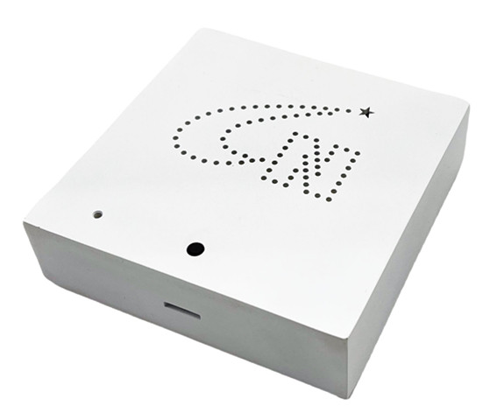
图1 产品外形图

产品概述
CS-iBHT-01无线蓝牙温湿度变送器可应用于家庭、办公场所、仓库、车间、实验室在内的温度与湿度测量领域。选用高精度温湿度敏感元件和专用的校准电路，可实现温度与湿度的高精度测量。
CS-iBHT-01无线蓝牙温湿度变送器具有常温精度高、温漂小等优点。

应用场景
● 家庭温湿度检测
● 办公室温湿度检测
● 仓库温湿度检测
● 生产车间温湿度检测
● 实验室温湿度检测

产品特点
● 高精度温湿度传感器
● 相对湿度量程：0~95%RH
● 温度量程：0℃～50℃
● 供电方式：AA电池（1.5VDC）×2
● 低功耗，长使用寿命
● 墙装

性能指标
温度：20℃～25℃；供电：3VDC；相对湿度：45%～75%；环境大气压：86KPa～106KPa；
表1 性能指标
测量范围（湿度） | 0~95%RH
测量范围（温度） | 0℃～50℃
常温精度（湿度） | ±2% RH.（@25℃，20~80%RH，典型值）
迟滞（湿度） | ±1.5% RH.
常温精度（温度） | ±0.2℃（@25℃）
通信方式 | Blue tooth 5.1
供电电压 | AA×2，3V DC
通信距离 | 15 m
长期稳定性（湿度） | ±0.25％FS/年(典型值)
长期稳定性（温度） | ±0.1％FS/年(典型值)
响应时间 | ≤10s
工作温度 | 0℃～50℃
存储温度 | -20℃～60℃
绝缘电阻 | ≥100MΩ@100VDC
绝缘强度 | 500VDC@1分钟（无火花、电弧，无损坏）
静电放电（ESD） | 接触放电±4kV，空气放电±8kV
防护等级 | IP30
壳体材质 | 塑料
安装方式 | 墙装

外形尺寸

图2 外形尺寸图(单位：mm)

按键及指示灯功能
- 在不可连接状态（默认状态）下长按按键3秒不释放，绿灯红灯开始同时闪烁，此时释放按键则设备进入可连接状态，绿灯红灯将同时闪烁2秒；
- 在可连接状态按下按键1~8秒，绿灯闪烁2秒表示设备已连接，红灯闪烁2秒表示设备未连接或已断开连接；
- 设备连接成功绿灯闪烁2秒；
- 设备连接超时红灯闪烁2秒；
- 无论在什么状态下长按按键超过10秒，绿灯开始闪烁，此时释放按键，设备将恢复出厂（广播间隔10秒，采样间隔60秒），绿灯闪烁4秒后，设备自动重启；

温湿度数据读取及参数配
产品温度及湿度数据使用不可连接蓝牙广播方式定时发送，蓝牙广播名称：CS-iBHT-01。当设备切换为可连接状态时（按键长按3秒以上），出厂默认无配对码、无配置口令，可直接连接及修改参数（广播间隔，采样间隔，配对码，配置口令）。如需在连接时先进行配对，用户可自行设置配对码，详见蓝牙广播协议及参数配置方法：《CS-iBHT-01-XY-CN 通信协议》。

注意事项
- 变送器必须使用在对密封材质和壳体材质无腐蚀的应用环境中。
- 变送器的通气孔被堵时，严禁用锐器疏通通气孔，应将变送器后盖卸下后把导通孔部分浸入能溶解堵塞物的液体中，待堵塞物溶解后将其摔出。
- 变送器的安装位置应选在不易被碰撞和踩踏的地方。
- 超出变送器工作温度范围使用，可能造成永久性损坏。

产品寿命结束后废电路板及其元器件等危险废物的处置办法
产品寿命结束后，按照《国家危险废物名录》对各部分进行区分，判断其是否为危险废物，其中废旧未拆解的锂电池不是危险废物，废电路板(包括废电路板上附带的元器件、芯片、插件、贴脚等)属于危险废物。
不是危险废物的部分作为一般工业固体废物将锂电池交给附近的再生资源回收部门或送产品生产者回收处理。
危险废物必须按照国家规定交给有法定资质单位处置危险废物，不得擅自倾倒、堆放。确需临时贮存的，必须采取符合国家环境保护标准的防护措施，且贮存期限不得超过一年，并向环境保护主管部门报告临时贮存的时间、地点以及采取的防护措施。可以根据实际生产情况安排危险废物转移活动，转移过程需严格执行转移联单制度。

声明
本公司保留对此说明书的规格、内容进行修改的权利。如有修改，恕不另行通知。由于产品的更新，此文档的个别细节可能与产品不符，请以实物为准。此文档的解释权归本公司所有。
————————————————————————

